Стандартные методы решения логарифмических неравенств связаны с нахождением ОДЗ, применением характера монотонности логарифмической функции, свойств логарифмов, и в конечном итоге избавлению от логарифмов. При этом, наиболее трудными для решения являются логарифмические неравенства, в которых переменная встречается ещё и в основании логарифма. Они требуют исследования и рассмотрения разных случаев (когда основание логарифма больше или меньше единицы).
Кроме того, решение логарифмических неравенств требует умения контролировать расширения или сужения ОДЗ, так как с этим связано приобретение или потеря решений.
Вместе с тем, можно заметить, что характер монотонности логарифмической функции $y=\log_{a}{x}$ меняется при переходе значения основания a через 1, и логарифм меняет свой знак при переходе значения аргумента x через 1.
В данной работе рассматривается нестандартный способ решения логарифмических неравенств. Применение предлагаемого способа опирается на четыре свойства.
(*) Для всех допустимых значений a, b, c, d.
Свойство 1. Знак выражения $\log_{a}{b}$ совпадает со знаком выражения $(a-1)(b-1)$.
Cвойство 2. Знак выражения $\log_{a}{b}-\log_{a}{c}$ совпадает со знаком выражения $(a-1)(b-c)$.
Свойство 3. Знак выражения $\log_{a}{b}*\log_{с}{d}$ совпадает со знаком выражения
$(a-1)(b-1)(c-1)(d-1)$.
Свойство 4. Знак выражения $\log_{a}{c}-\log_{b}{c}$ совпадает со знаком выражения
$(a-1)(b-1)(c-1)(b-a)$.
Перечисленные свойства позволяют при решении логарифмических неравенств на ОДЗ заменять данное неравенства на равносильное алгебраическое. Особенно эффективно представленный способ решения работает в случаях, когда переменная встречается в основании логарифма. Тогда, вместо решения нескольких систем неравенств, рассматривается и решается одна система.
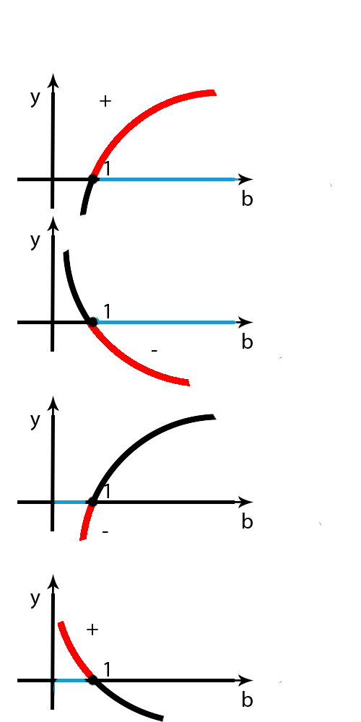
Далее в работе приводится доказательства свойств и рассматриваются примеры их решения.
Свойство 1. Для всех допустимых значений a, b. Знак выражения $\log_{a}{b}$ совпадает со знаком выражения $(a-1)(b-1)$.
Доказательство:
- При a>1 и b>1 $(a-1)(b-1)$>0. $\log_{a}{b}>0$
- При a>1 и b<1 $(a-1)(b-1)$<0. $\log_{a}{b}<0$
- При 0<a<1 и b>1 $(a-1)(b-1)$<0 $\log_{a}{b}<0$
- При 0<a<1 и b<1 $(a-1)(b-1)$>0. $\log_{a}{b}>0$

Таким образом, при решении неравенства $\log_{a}{b}<0 \left(>0;≤0,≥0\right)$выписываем все ограничения на а, b и данное неравенство равносильно неравенству $\left(a-1\right)\left(b-1\right)<0$ $\left(>0;≤0,≥0\right)$.
Пример 1. $\lg{\frac{x^{2}-1}{{\left(x-2\right)}^{2}}>0}$;
Решение:
$\left\{\begin{aligned}\frac{x^{2}-1}{{\left(x-2\right)}^{2}}>0 \\ \left(10-1\right)\left(\frac{x^{2}-1}{{\left(x-2\right)}^{2}}-1\right)>0\end{aligned}\right.$
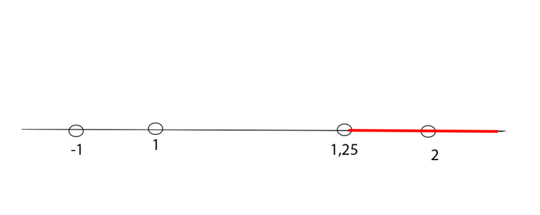
$\left\{\begin{aligned}\frac{(x-1)(x+1)}{{\left(x-2\right)}^{2}}>0 \\ (9)\frac{4x-5}{{\left(x-2\right)}^{2}}>0\end{aligned}\right.$
$$\left\{\begin{aligned}x∈(-∞;-1)∪(1;2)∪(2;+∞) \\ \frac{4x-5}{{\left(x-2\right)}^{2}}>0\end{aligned}\right.$$
Ответ: (1,25;2)$∪(2;+∞)$
Наиболее эффективно применение данного способа работает при решении логарифмических неравенств, содержащих переменную в основании логарифма.
Пример 2. $\log_{x-2}{(2x-9)}<0$
При стандартном способе решения следует рассматривать случаи возрастания и убывания логарифмической функции. При решении неравенства с применением свойства 1, решаем одну равносильную систему:
$$\left\{\begin{aligned}2x-9>0 \\ x-2>0 \\ {x-2≠1 \atop \left(x-2-1\right)\left(2x-9-1\right)<0}\end{aligned}\right.$$
$$\left\{\begin{aligned}x>4,5 \\ x>2 \\ {x≠3 \atop (x-3)(x-5)<0}\end{aligned}\right.$$
$$\left\{\begin{aligned}x>4,5 \\ 3<x<5\end{aligned}\right.$$
Ответ: $x∈(4,5;5)$

Свойство 2. Для всех допустимых значений a, b, c. Знак выражения $\log_{a}{b}-\log_{a}{c}$ совпадает со знаком выражения $(a-1)(b-c)$.
Доказательство:
- При a>1 и b>c $(a-1)(b-c)$>0.
Тогда логарифмическая функция возрастает и $\log_{a}{b}>\log_{a}{c}$ и $\log_{a}{b}-\log_{a}{c}>0$;
- При a>1 и b<c $(a-1)(b-c)$<0.
$\log_{a}{b}<\log_{a}{c}$ и $\log_{a}{b}-\log_{a}{c}<0$;
- При 0<a<1 и b>c $(a-1)(b-c)$<0.
Логарифмическая функция убывает: $\log_{a}{b}<\log_{a}{c}$ и $\log_{a}{b}-\log_{a}{c}<0$;
- При 0<a<1 и b<c $(a-1)(b-c)$>0.
$\log_{a}{b}>\log_{a}{c}$ и $\log_{a}{b}-\log_{a}{c}>0$;
Получается, что при решении неравенств вида $\log_{a}{b}<\log_{a}{c} на множестве допустимых значений$ a, b, c данное неравенство можно заменить равносильным неравенством $(a-1)(b-c)$<0. Аналогично, если знаки $\left(>0;≤0,≥0\right)$.
Пример 3. ${Log}_{5}{2x}<\log_{5}\left(x+1\right)$
$\left\{\begin{aligned}2x>0 \\ x+1>0 \\ \left(5-1\right)\left(2x-x-1\right)<0\end{aligned}\right.$; $\left\{\begin{aligned}x>0 \\ x>-1 \\ x<1\end{aligned}\right.$
Ответ: $x∈(0;1)$

Пример 4. $\log_{x+1}{(5-x)}>1$
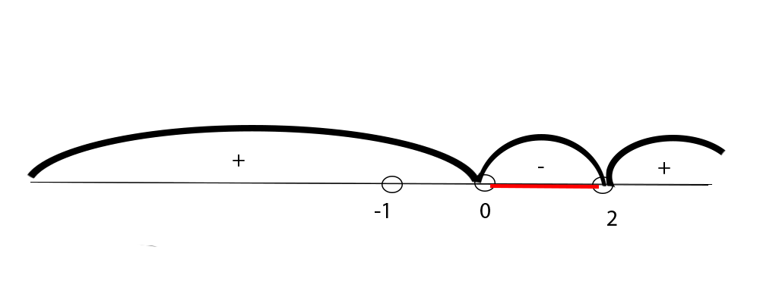
$\log_{x+1}{(5-x)}-\log_{x+1}(x+1)>0$
$$\left\{\begin{aligned}x+1>0 \\ x+1≠1 \\ \left(x+1-1\right)\left(5-x-x-1\right)>0\end{aligned}\right.$$
$$\left\{\begin{aligned}x>-1 \\ x≠0 \\ x\left(x-2\right)<0\end{aligned}\right.$$
Ответ: $x∈(0;2)$
Применение данного метода позволяет решать достаточно сложные логарифмические неравенства:
Пример 5. (№9.253 стр. 185)
$\log_{x}{(x+1)}<\log_{\frac{1}{x}}{(2-x)}$;
$\log_{x}{(x+1)}<\log_{x}{\frac{1}{2-x}}$
$\left\{\begin{aligned}x>0 \\ x≠1 \\ {x+1>0 \atop {2-x>0 \atop \left(x-1\right)\left(x+1-\frac{1}{2-x}\right)<0}}\end{aligned}\right.$ ; $\left\{\begin{aligned}x>0 \\ x≠1 \\ {x>-1 \atop {x<2 \atop \left(x-1\right)\left(\frac{x^{2}-2x+x-2+1}{2-x}\right)<0}}\end{aligned}\right.$
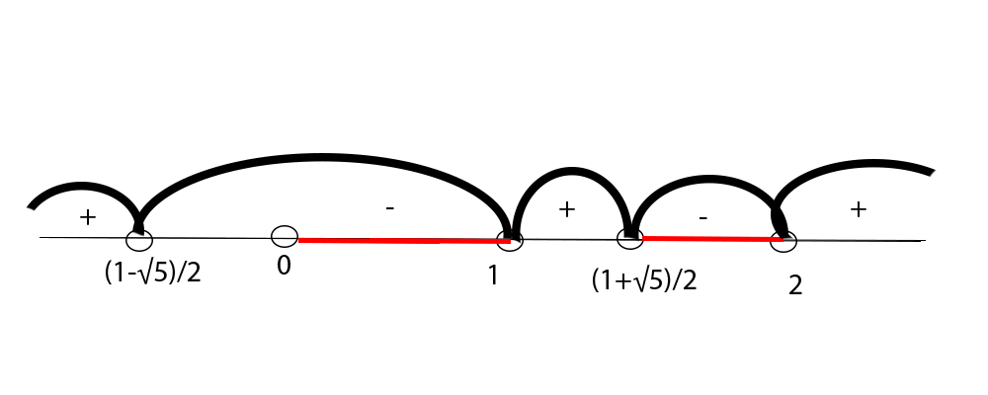
$\left\{\begin{aligned}0<x<2 \\ x≠1 \\ \frac{\left(x-1\right)\left(x^{2}-x-1\right)}{x-2}<0\end{aligned}\right.$; Найдём корни. $x^{2}-x-1=0; D=5$
$x_{1}=\frac{1+\sqrt{5}}{2}$; $x_{2}=\frac{1-\sqrt{5}}{2}$;
$$\left\{\begin{aligned}0<x<2 \\ x≠1 \\ \frac{\left(x-1\right)\left(x-\frac{1+\sqrt{5}}{2}\right)\left(x-\frac{1-\sqrt{5}}{2}\right) }{x-2}<0\end{aligned}\right.$$
Ответ: $x∈(0;1)∪(\frac{1+\sqrt{5}}{2};2)$

Пример 6. (№9.252 стр. 185)
$$\log_{x}\left(x^{3}+1\right)*\log_{x+1}{x}>2$$
ОДЗ: $\left\{\begin{aligned}x>0 \\ {x≠1 \atop x^{3}+1>0} \\ {x+1>0 \atop x+1≠1}\end{aligned}\right.$ ; $\left\{\begin{aligned}x>0 \\ {x≠1 \atop x^{3}>-1} \\ {x>-1 \atop x≠0}\end{aligned}\right.$ ; $\left\{\begin{aligned}x>0 \\ x≠1\end{aligned}\right.$
Упростим неравенство: $\log_{x+1}\left(x^{3}+1\right)>2$;
$\log_{x+1}{(x+1)}+\log_{x+1}{(x^{2}-x+1)}>2$;
$\log_{x+1}{(x^{2}-x+1)}>\log_{x+1}{x+1}$;
Получим равносильную систему с учётом ОДЗ:
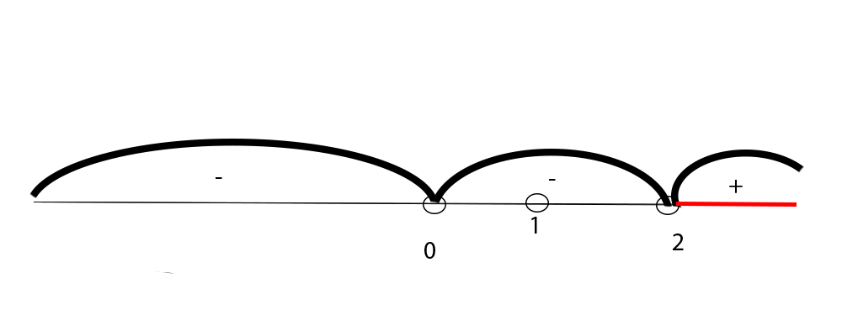
$\left\{\begin{aligned}x>0 \\ x≠1 \\ \left(x+1-1\right)\left(x^{2}-x+1-x-1\right)>0\end{aligned}\right.$; $\left\{\begin{aligned}x>0 \\ x≠1 \\ x(x^{2}-2x)>0\end{aligned}\right.$
$$\left\{\begin{aligned}x>0 \\ x≠1 \\ x^{2}(x-2)>0\end{aligned}\right.$$
Ответ: $x∈(2;+∞)$

Пример 7. (№9.255)
$$\log_{x}\left(x^{2}+3x-3\right)>1;$$
$$\log_{x}\left(x^{2}+3x-3\right)>\log_{x}{x};$$
$\left\{\begin{aligned}x^{2}+3x-3>0 \\ x>0 \\ {x≠1 \atop \left(x-1\right)\left(x^{3}+3x-3-x\right)>0}\end{aligned}\right.$; $\left\{\begin{aligned}(x-1)(x^{2}+2x-3)>0 \\ x>0 \\ {x≠1 \atop (x-\frac{\sqrt{21}-3}{2})(x+\frac{\sqrt{21}+3}{2})>0}\end{aligned}\right.$ ; $\left\{\begin{aligned}{\left(x-1\right)}^{2}(x+3)>0 \\ x>0 \\ {x≠1 \atop (x-\frac{\sqrt{21}-3}{2})(x+\frac{\sqrt{21}+3}{2})>0}\end{aligned}\right.$
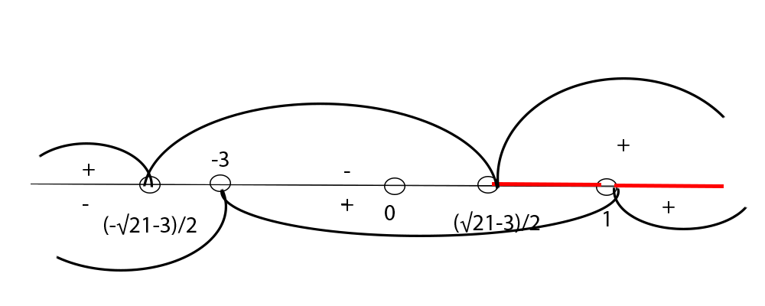
$x^{2}+3x-3=0;D=21;x=\frac{-3±\sqrt{21}}{2}$;
$$x^{2}+2x-3=0;x_{1}=-3;x_{2}=1;$$

Ответ: $x∈(\frac{\sqrt{21}-3}{2};1)∪(1;+∞)$
Пример 8. (№9.300)
$$\log_{x^{2}-3}{729}>3;$$
$${6 log}_{x^{2}-3}{3}>3;$$
$${2 log}_{x^{2}-3}{3}>1;$$
$$\log_{x^{2}-3}{9}>\log_{x^{2}-3}(x^{2}-3);$$
$$\left\{\begin{aligned}x^{2}-3>0 \\ x^{2}-3≠1 \\ \left(x^{2}-3-1\right)\left(9-x^{2}+3\right)>0\end{aligned}\right.; \left\{\begin{aligned}(x-\sqrt{3})(x+\sqrt{3})>0 \\ x≠±2 \\ \left(x-2\right)\left(x+2\right)\left(2\sqrt{3}-x\right)\left(2\sqrt{3}+x\right)>0\end{aligned}\right.;$$

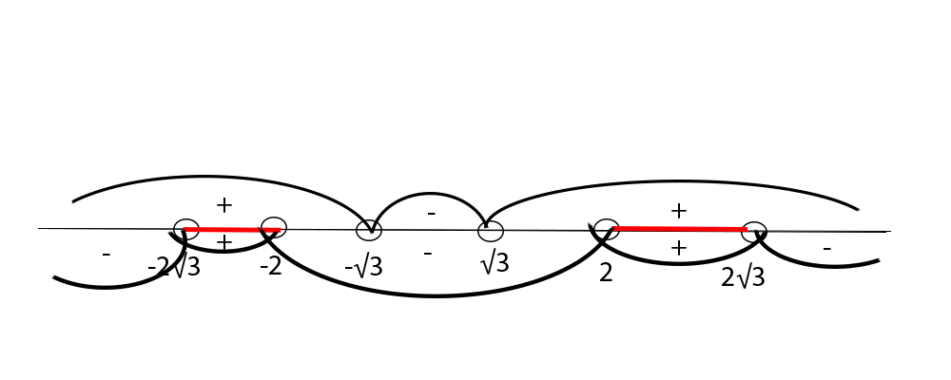
Ответ: $x∈$($-2\sqrt{3;}-2$)$∪(2;2\sqrt{3})$

Пример 9. (Свой пример)
$$\frac{\log_{x}{(x-3)}-\log_{x}{(9-x})}{\log_{x-1}({x)}}<0;$$
При решении данного неравенства в числителе применим свойство 2, а в знаменателе свойство 1.
$\left\{\begin{aligned}{{x>0 \atop x≠1} \atop x-1>0} \\ {x-1>1 \atop x-1≠1} \\ {x-3>0 \atop {9-x>0 \atop \frac{(x-1)(x-3-9-x)}{(x-1-1)(x-1)}<0}}\end{aligned}\right.$; $\left\{\begin{aligned}{{x>0 \atop x≠1} \atop x>1} \\ x≠2 \\ {x>3 \atop {x<9 \atop \frac{2x-12}{x-2}<0}}\end{aligned}\right.$; $\left\{\begin{aligned}3<x<9 \\ \frac{x-6}{x-2}<0\end{aligned}; \right.\left\{\begin{aligned}3<x<9 \\ 2<x<6\end{aligned}\right.$
Ответ: $x∈(3;6)$

Свойство 3. Для всех допустимых значений a, b, c, d. Знак выражения $\log_{a}{b}*\log_{с}{d}$ совпадает со знаком выражения $(a-1)(b-1)(c-1)(d-1)$.
Данное свойство следует из Свойства 1.
Применяя свойство 3, неравенство $\log_{a}{b}*\log_{с}{d}<0$ на множестве допустимых значений a, b, c, d можно заменить равносильным неравенством $\left(a-1\right)\left(b-1\right)\left(c-1\right)\left(d-1\right)<0$.
Пример 10. (Свой пример)
$$\log_{x+1}{x}*\log_{x+4}\left(x-3\right)≤0;$$
$$\left\{\begin{aligned}{x+1>0 \atop {x+1≠1 \atop x+4>0}} \\ {x+4≠1 \atop x>0} \\ {x-3>0 \atop (x+1-1)(x-1)(x+4-1)(x-3-1)≤0}\end{aligned}\right.; \left\{\begin{aligned}{x>-1 \atop {x≠0 \atop x>-4}} \\ {x≠-3 \atop x>0} \\ {x>3 \atop x(x-1)(x+3)(x-4)≤0}\end{aligned}\right.;$$
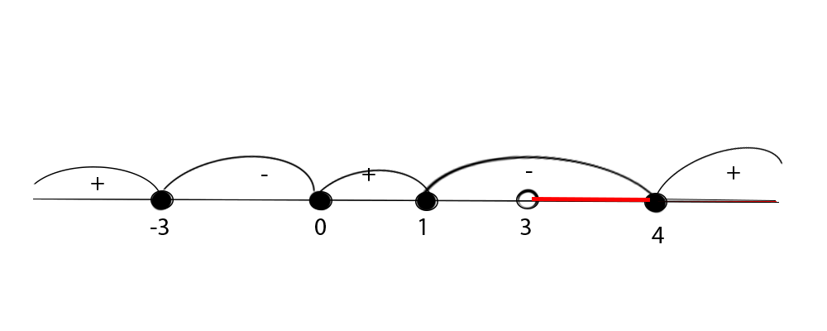
$\left\{\begin{aligned}x>3 \\ x(x-1)(x+3)(x-4)≤0\end{aligned}\right.$

Ответ: $x∈(3;4]$

Свойство 4. Для всех допустимых значений a, b, c, . Знак выражения $\log_{a}{c}-\log_{b}{c}$ совпадает со знаком выражения $(a-1)(b-1)(c-1)(b-a)$.
Доказательство:
$$\log_{a}{c}-\log_{b}{c}=\frac{1}{\log_{c}{a}}-\frac{1}{\log_{c}{b}}=\frac{\log_{c}{b}-\log_{c}{a}}{\log_{c}{a}*\log_{c}{b}} \left(*\right) При \left(с≠1\right);$$
Применим в числителе свойство 2, а в знаменателе свойство 3. Тогда знак выражения (*) совпадёт со знаком выражения:
$$\frac{(c-1)(b-a)}{\left(c-1\right)\left(a-1\right)\left(c-1\right)\left(b-1\right)};$$
Так как a,b,c,d не равны 1, то знак дроби совпадёт со знаком произведения:
$\left(a-1\right)\left(c-1\right)\left(b-1\right)(b-a)$.

Пример 11. (Свой пример)
$\log_{x}{(x+4)}-\log_{x-2}{(x+4)}<0$;
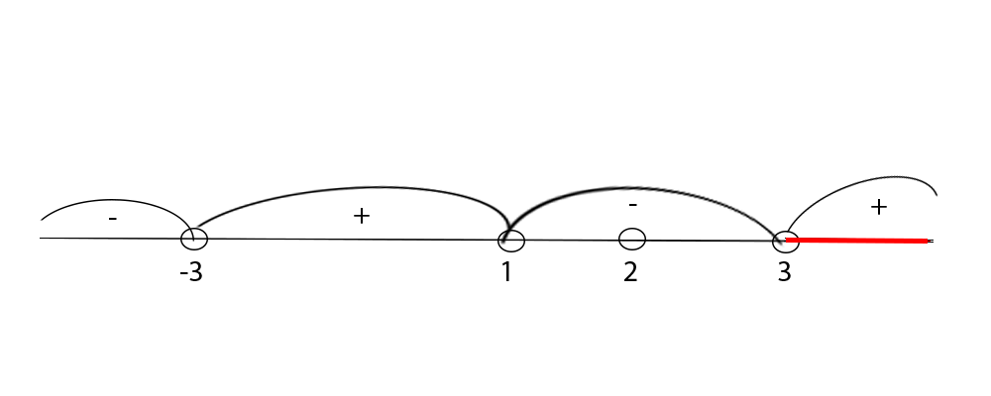
$\left\{\begin{aligned}{x>0 \atop x≠1} \\ {x-2>0 \atop x-2≠1} \\ {x+4>0 \atop \left(x-1\right)\left(x-2-1\right)\left(x+4-1\right)\left(x-2-x\right)<0}\end{aligned};\right. \left\{\begin{aligned}{x>0 \atop x≠1} \\ {x>2 \atop x≠3} \\ {x>-4 \atop \left(x-1\right)\left(x-3\right)\left(x+3\right)\left(-2\right)<0}\end{aligned};\right.$
$$\left\{\begin{aligned}x>2 \\ x≠3 \\ \left(x-1\right)\left(x-3\right)\left(x+3\right)>0\end{aligned}\right.$$

Ответ: $x∈(3;+∞)$
Предложенный способ для решения логарифмических неравенств с переменными в основании логарифма подходит и для решения неравенств не содержащих переменную в основании логарифма.
Таким образом, для логарифмических неравенств, решаемых на ОДЗ, найдены равносильные неравенства:
$$\log_{a}{b}<0 \sim \left(a-1\right)\left(b-1\right)<0;$$
$$\log_{a}{b}<\log_{a}{c} \sim \left(a-1\right)\left(b-c\right)<0;$$
$$\log_{a}{b}*\log_{c}{d} \sim \left(a-1\right)\left(b-1\right)(c-1)(d-1)<0;$$
$$\log_{a}{c}*\log_{b}{c} \sim \left(a-1\right)\left(b-1\right)(c-1)(b-a)<0;$$
Понятно, что аналогичные равносильные неравенства можно составить и с другими знаками $\left(>0;≤0,≥0\right)$.

